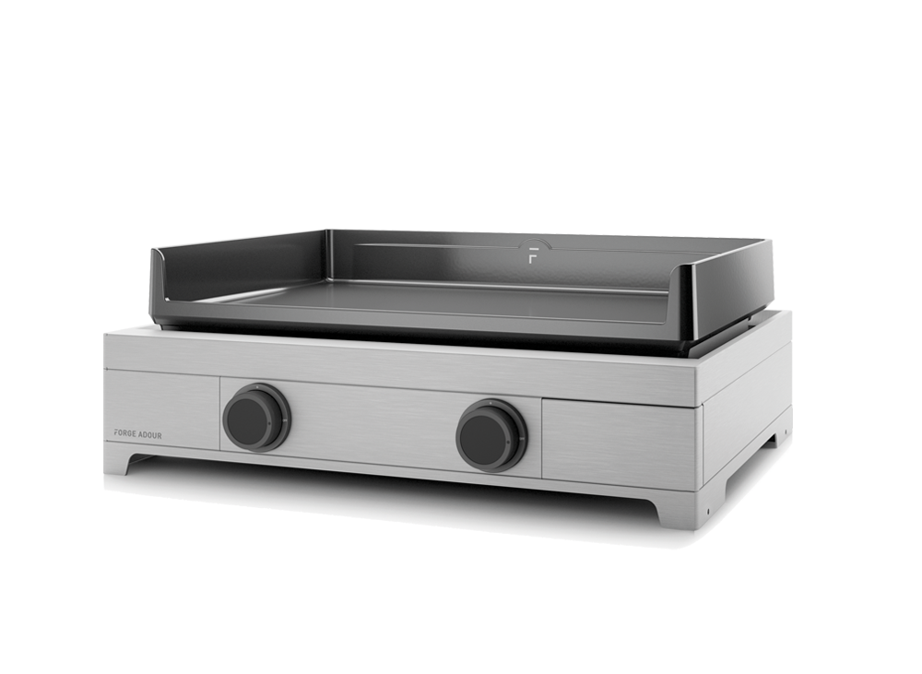
MODERN G60 I
Plancha MODERN Gaz 60
Châssis Inox
- Dimensions:
L 655 x P 573 x H 238 mm 699,00€
- Châssis:
Double paroi
- Poids:
35 kg
- Convives:
8 à 10 pers.
- Brûleurs:
2 - 5300 W
- Utilisation:
Intérieur / Extérieur

